Минестерство образоваения Респубилики Беларусь

Учреждение образования

“Белорусский Государственный Технологический Университет”

Факультет Информационных Технологий

**Отчет к Лабораторной работе №6**

**Выполнила**:

Студентка 1 курса 4 группы ФИТ

Казанцева Татьяна Игоревна

Минск 2022

**Задача:**

Написать диалоговую программу, которая в зависимости от выбранного варианта использования выполняет действия пунктов 1, 2, 3 для любого введенного с клавиатуры символа.

Варианты использования:

1 – определение разницы значений кодов в ASCII буквы в прописном и строчном написании, если введен символ латинского алфавита, иначе вывод сообщения об ошибке;

2 – определение разницы значений кодов в Windows-1251 буквы в прописном и строчном написании, если введен символ русского алфавита, иначе вывод сообщения об ошибке;

3 – вывод в консоль кода символа, соответствующего введенной цифре, иначе вывод сообщения об ошибке;

**Входные данные:**

Символ (буквы латинского/русского алфавита или цифра).

**Выходные данные:**

Код символов в прописном и строчном значении, разница значений;

Код символа, соответствующего введенной цифре.

**Задание 5**

**Программа разделена на 4 модуля.**

1.Первый модуль (case1) предназначен для определения разницы значений кодов в ASCII буквы в прописном и строчном написании, если введен символ латинского алфавита.

Входные данные:

Символ (буквы латинского алфавита).

Выходные данные:

Код символов в прописном и строчном значении, разница значений;

2.Второй модуль (case2) предназначен для определения разницы значений кодов в Windows-1251 буквы в прописном и строчном написании, если введен символ русского алфавита.

Входные данные:

Символ (буквы русского алфавита).

Выходные данные:

Код символов в прописном и строчном значении, разница значений;

3.Третий модуль (case3) предназначен для вывода в консоль кода символа, соответствующего введенной цифре.

Входные данные:

Символ (цифра).

Выходные данные:

Код символа, соответствующего введенной цифре.

4.Главная функция предназначена для объединения всех модулей в одну программу с последующей её реализацией.

**Блок-схемы:**

**1. Case1**

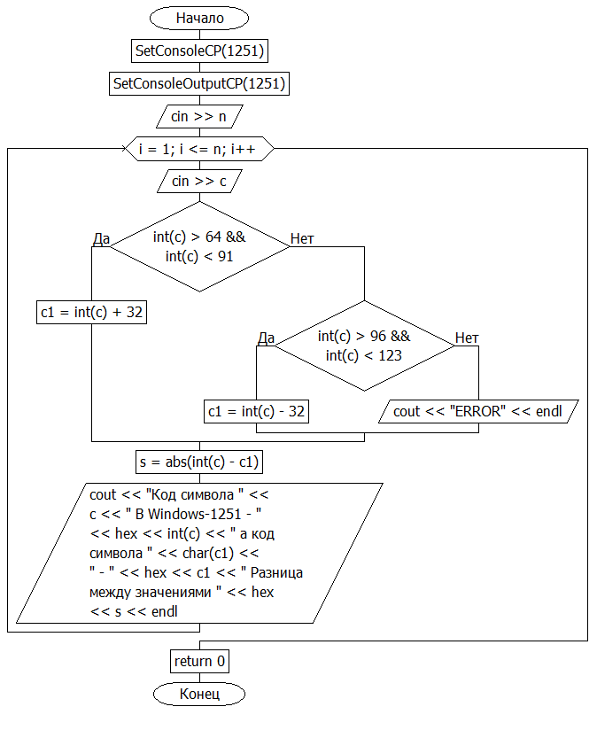

**2. Case2**

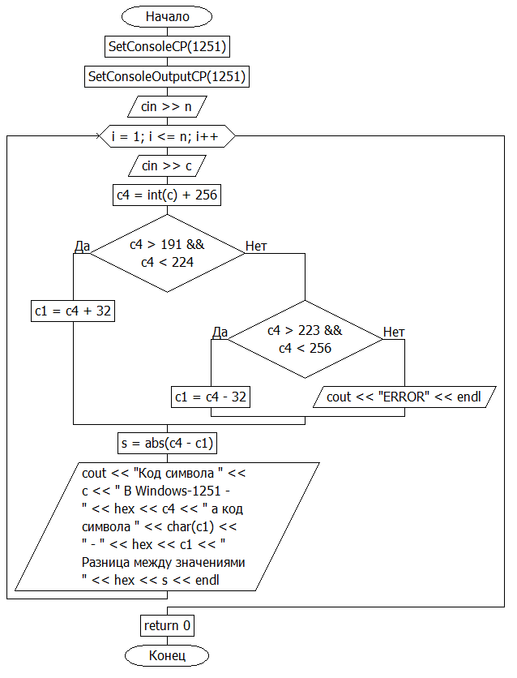

**3. Case3**

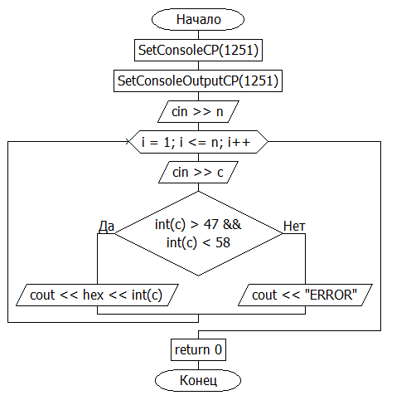

**4. Main**

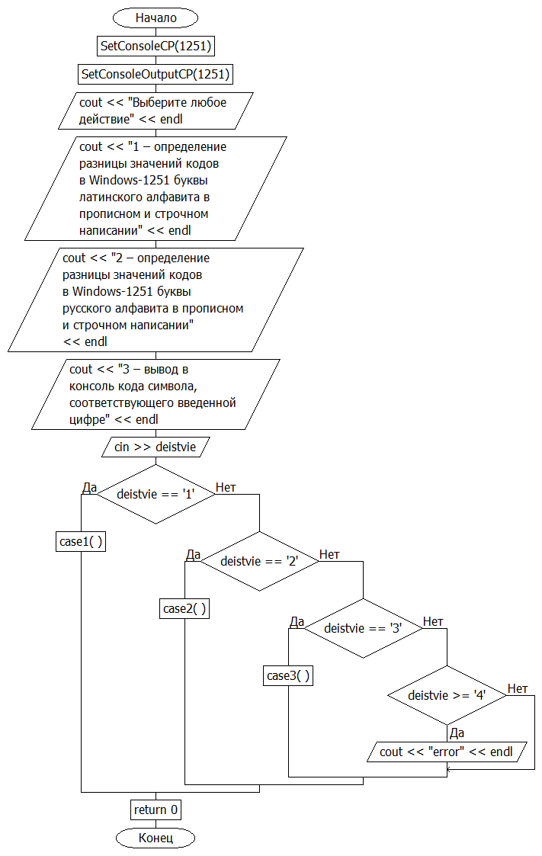

**Псеводокод:**

НАЧАЛО

ВВОД deistvie

ВЫВОД “1 – определение разницы значений кодов в Windows-1251 буквы латинского алфавита в прописном и строчном написании" 2 – определение разницы значений кодов в Windows-1251 буквы русского алфавита в прописном и строчном написании" "3 – вывод в консоль кода символа, соответствующего введенной цифре"

ВВОД deistvie

ЕСЛИ deistvie=1 ТО переход к case1

**Case1**

ВВОД c, c1, s ,n

ВВОД n

ПОКА int i = 1; i <= n; i++

НАЧАЛО ЦИКЛА

ВВОД с

ЕСЛИ int(c) > 64 && int(c) < 91 ТО

ВЫЧИСЛИТЬ c1 = int(c) + 32;

ИНЧАЕ ЕСЛИ int(c) > 96 && int(c) < 123 ТО

ВЫЧИСЛИТЬ c1 = int(c) - 32;

ИНЧАЕ ВЫВОД ERROR

ВЫЧИСЛИТЬ s = abs( int(c) - c1)

ВЫВОД "Код символа " << c << " В Windows-1251 - " << hex << int(c) << " а код символа " << char(c1) << " - " << hex << c1 << " Разница между значениями " << hex << s

КОНЕЦ ЦИКЛА

ИНЧАЕ ЕСЛИ deistvie=2 ТО переход к case2

**Case2**

ВВОД c, c1, с4, s ,n

ВВОД n

ПОКА int i = 1; i <= n; i++

НАЧАЛО ЦИКЛА

ВВОД с

ВЫЧИСЛИТЬ c4 = int(c) + 256;

ЕСЛИ c4 > 191 && c4 < 224ТО

ВЫЧИСЛИТЬ c1 = int(c) + 32;

ИНЧАЕ ЕСЛИ c4 > 223 && c4 < 256< 123 ТО

ВЫЧИСЛИТЬ c1 = int(c) - 32;

ИНЧАЕ ВЫВОД ERROR

ВЫЧИСЛИТЬ s = bs( c4 - c1)

ВЫВОД < "Код символа " << c << " В Windows-1251 - " << hex << c4 << " а код символа " << char(c1) << " - " << hex << c1 << " Разница между значениями " << hex << s

КОНЕЦ ЦИКЛА

ИНАЧЕ ЕСЛИ deistvie=3 ТО переход к case3

**Case3**

ВВОД c, n

ВВОД n

ПОКА int i = 1; i <= n; i++

НАЧАЛО ЦИКЛА

ВВОД с

ЕСЛИ int(c) > 47 && int(c) < 58 ТО

ВЫВОД hex int(c)

ИНЧАЕ ВЫВОД ERROR

КОНЕЦ ЦИКЛА

ИНАЧЕ ЕСЛИ deistvie>=4 ТО

ВЫВОД ERROR

КОНЕЦ

**Дополнительное задание**

**Задача:**

Написать программу вывода «Направо пойдёшь – коня потеряешь, себя спасёшь; налево пойдёшь – себя потеряешь, коня спасёшь; прямо пойдёшь – и себя и коня потеряешь» .

**Входные данные:**

Направление (направо / налево/ прямо)

**Выходные данные:**

Коня потеряешь, себя спасёшь;

Себя потеряешь, коня спасёшь;

И себя, и коня потеряешь.

**Блок-схемы:**

**Case1:**

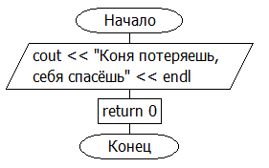

**Case2:**

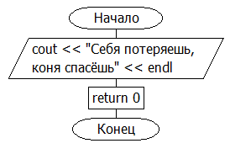

**Case3:**

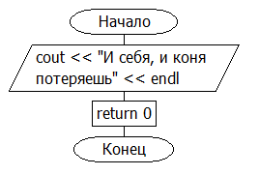

**Main:**

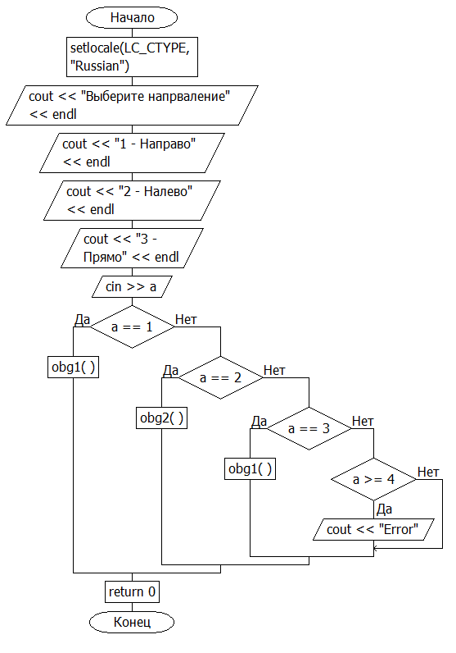

**Программа разделена на 4 модуля.**

1.Первый модуль (case1) предназначен для вывода “Коня потеряешь, себя спасёшь”;

2.Второй модуль (case2) предназначен для вывода “Себя потеряешь, коня спасёшь”;

3.Третий модуль (case3) предназначен для вывода “И себя, и коня потеряешь”;

4.Главна функция предназначена для объединения всех модулей в одну программу с последующей её реализацией.